Bac ES 2003 - Sujet national

Probabilité –Statistiques –Fonction appliquée à l’économie.

Annales bac ES non corrigées : http://debart.pagesperso-orange.fr/ts
Document Word : http://www.debart.fr/doc/bac_2003/bac_es_national_2003.doc

BACCALAUREAT GENERAL Session 2003
Epreuve: MATHEMATIQUES
Série : ES Durée : 3 heures Coef. : 5 ou 7

OBLIGATOIRE et SPECIALITE

L'utilisation d’une calculatrice est autorisée
Le candidat doit traiter les DEUX exercices et le problème. La qualité de la rédaction, la clarté et la précision des raisonnements entreront pour une part importante dans l'appréciation des copies.
Le formulaire officiel de mathématiques, prévu par l'arrêté du 27 mars 1991, et deux feuilles de papier millimétré sont joints au sujet.

Dès que le sujet vous est remis, assurez-vous qu'il est complet.
Ce sujet comporte 5 pages numérotées de 1 à 5.

EXERCICE 1 (4 points) commun à tous les candidats

Les guichets d’une agence bancaire d’une petite ville sont ouverts au public cinq jours par semaine : les mardi, mercredi, jeudi, vendredi et samedi.
Le tableau ci-dessous donne la répartition journalière des 250 retraits d’argent liquide effectués aux guichets une certaine semaine.

Jour de la semaine | mardi | mercredi | jeudi | vendredi | samedi
Rang i du jour | 1 | 2 | 3 | 4 | 5
Nombre de retraits | 37 | 55 | 45 | 53 | 60

On veut tester l’hypothèse « le nombre de retraits est indépendant du jour de la semaine ». On suppose donc que le nombre des retraits journaliers est égal à $\frac{1}{5}$ du nombre des retraits de la semaine.
On pose $d_{\text{obs}}^{2}$ = $\sum_{i=1}^{5}{{\left(f_{i}−\frac{1}{5}\right)}^{2}}$ où f_{i} est la fréquence des retraits du i^{ème} jour.

1. Calculer les fréquences des retraits pour chacun des cinq jours de la semaine.

2. Calculer alors la valeur de 1 000$d_{\text{obs}}^{2}$ (la multiplication par 1 000 permet d’obtenir un résultat plus lisible).

3. En supposant qu’il y a équiprobabilité des retraits journaliers, on a simulé 2000 séries de 250 retraits hebdomadaires.
Pour chaque série, on a calculé la valeur du 1 000$d_{\text{obs}}^{2}$ correspondant. On a obtenu ainsi 2000 valeurs de 1000$d_{\text{obs}}^{2}$.
Ces valeurs ont permis de construire le diagramme en boîte ci-dessous où les extrémités des « pattes » correspondent respectivement au premier décile et au neuvième décile.

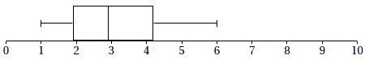

Lire sur le diagramme une valeur approchée du neuvième décile.

4. En argumentant soigneusement la réponse, dire si pour la série observée au début, on peut affirmer, avec un risque d’erreur inférieur à 10 %, que « le nombre de retraits est indépendant du jour de la semaine » ?

EXERCICE 2 (5 points) pour les candidats ayant suivi l'enseignement de spécialité

Un concert de solidarité est organisé dans une grande salle de spectacle.
A ce concert sont conviés sept artistes de renommée internationale : Luther Allunison (A), John Biaise (B), Phil Colline (C), Bob Ditlâne (D), Jimi Endisque (E), Robert Fripe (F) et Rory Garaguerre (G).
Les différents musiciens invités refusant de jouer avec certains autres, l'organisateur du concert doit prévoir plusieurs parties de spectacle.
Les arêtes du graphe Γ ci-dessous indiquent quels sont les musiciens qui refusent de jouer entre eux.
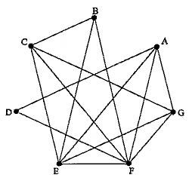
1. Déterminer la matrice associée au graphe Γ (les sommets de Γ étant classés dans l'ordre alphabétique).

2. Quelle est la nature du sous-graphe de Γ constitué des sommets A, E, F et G ?
Que peut-on en déduire pour le nombre chromatique c(Γ) du grapheΓ ?
3. Quel est le sommet de plus haut degré de Γ ?
En déduire un encadrement de c(Γ).
4. Après avoir classé l'ensemble des sommets de Γ par ordre de degré décroissant, colorier le graphe Γ.

5. Combien de parties l'organisateur du concert doit-il prévoir ?
Proposer une répartition des musiciens pour chacune de ces parties.
EXERCICE 2 (5 points) candidats n'ayant que l'enseignement obligatoire

A l'issue d'une compétition, des sportifs sont contrôlés par un comité antidopage qui doit se prononcer sur leur positivité ou négativité au dopage.
Or, d'une part, certains produits dopants restent indétectables aux contrôles, d'autre part certains médicaments ont un effet de dopage inconnu du sportif; le comité prend donc sa décision avec un risque d'erreur.

On note :
D l'événement « le sportif est dopé »,
O l'événement « le sportif est déclaré positif »,
E l'événement « le comité a commis une erreur ».

1. Dans cette question, on suppose que parmi les sportifs 50% ne sont pas dopés et que la probabilité d'être déclaré positif est indépendante de l'état réel du sportif (dopé ou non dopé).
Lors d'une étude sur des compétitions antérieures on a pu observer que ce comité déclarait positifs 20% des sportifs.
On choisit un sportif au hasard. Calculer :
• la probabilité que le sportif soit non dopé et déclaré positif,
• la probabilité que le sportif soit dopé et déclaré négatif,
• la probabilité de l'événement E.

2. Dans cette question, on note p la fréquence des dopés parmi les sportifs contrôlés.
On suppose que la probabilité d'être déclaré positif n'est pas la même selon que le sportif est réellement dopé ou non :
la probabilité qu'un sportif dopé soit déclaré positif est 0,9 ;
la probabilité qu'un sportif non dopé soit déclaré positif est 0,1.
On choisit un sportif au hasard.
a. Construire un arbre pondéré illustrant la situation.
b. Calculer la probabilité de E.
c. Calculer, en fonction de p, la probabilité que ce sportif soit déclaré positif.
d. On s'intéresse à la probabilité qu'un sportif ayant été déclaré positif soit réellement dopé.
Résoudre l'inéquation f(p) > 0, 9. Interpréter ce résultat.
PROBLEME (11 points) commun à tous les candidats

Partie A

Soit g la fonction définie sur [0 ; 50] par
g (x) = (x - 15)²$e^{−\frac{x}{3}}$.
1. On note g’ la fonction dérivée de g sur [0 ; 50].
a. Montrer que g’(x) = $\frac{1}{3}$(x - 15)(21 - x) $e^{−\frac{x}{3}}$.
b. Étudier le signe de g’ sur [0 ; 50].
c. Dresser le tableau de variations de g sur [0 ; 50].

2. Soit G la fonction définie pour tout x de [0 ; 50] par
G(x) = 3(- x² + 24x - 153) $e^{−\frac{x}{3}}$.
Montrer que G est une primitive de g sur [0 ; 50].

Partie B

Soit f la fonction définie sur [15 ; 49] par f (x) = $\frac{\text{107}e^{7}}{\text{36000}}$g(x).

1. Justifier que f admet les mêmes variations que g sur l’intervalle [15 ; 49].

2. La représentation graphique de f dans un repère orthogonal R est donnée ci-dessous.

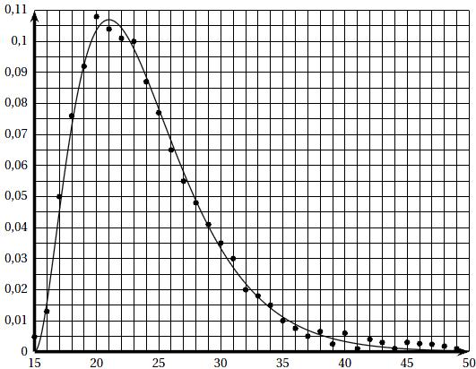

Calculer l’aire A, exprimée en unités d’aire, du domaine plan délimité par C,
l’axe des abscisses et les droites d’équations x = 15 et x = 49 (on utilisera le résultat de la question A. 2)).
On donnera la valeur exacte de A, puis sa valeur arrondie à 10⁻¹.

Partie C

Dans une population et pour une génération donnée, le taux de fécondité t (k) à l’âge k où k est un entier compris entre 15 et 49, est le rapport entre le nombre de naissances chez les mères d’âge k et le nombre de femmes d’âge k de cette génération.
Le nuage de points représentant le taux de fécondité d’une population pour une génération donnée (l’âge étant représenté en abscisse et le taux de fécondité en ordonnée) est représenté dans le repère R.
On appelle descendance finale la somme des taux de fécondité par âge t(k) ; elle est donc égale à $\sum_{k=\text{15}}^{\text{49}}{t(k)}$. On suppose qu’elle peut être modélisée par l’aire délimitée par la courbe C, l’axe des abscisses et les droites d’équations x = 15 et x = 49.

1. Utiliser les résultats de la partie B afin d’estimer la descendance finale de cette
génération (on donnera un résultat arrondi à 10⁻¹).

2. Une valeur arrondie à 10⁻² de la somme des taux de fécondité par âge est 1,20.
Comparer ce résultat avec celui obtenu à la question précédente.
Le modèle choisi paraît-il adapté ?

3. Calculer la valeur moyenne de f sur l’intervalle [15 ; 49].
Peut-on affirmer que la descendance finale est égale à cette valeur moyenne ?
Justifier votre réponse.

